AYUNTAMIENTO DE BARLOVENTO SECRETARIA
Provincia de Santa Cruz de Tenerife

CONTRATO PRIVADO DE ADOUISICIÓN DE UN BIEN A TITULO LUCRATIVO CON CONDICIÓN ONEROSA

- Barlovento, a ocho dejulio del 2020- COMPARECEN:
- De una parte, D. Jacob Qadri Hijazo, mayor de edad, Alcalde - Presidente del Ayuntamiento de Barlovento, con CIF, nº P3800700A.
- De otra parte, D. Victorino Hernández Rodrígnez, mayor de edad, con domicilio en el pago de La Florida, SIN de esta localidad y provisto de NIF nº ***l 6.35**
- El primero intemene en nombre y representación del Ayuntamiento de Barlovento, estando facultado legalmente para ello; y el segundo en su propio nombre y representación, reconociéndose ambos capacidad para la formalización de la presente escritura privada de adquisición de un bien a título lucrativo con modalidad onerosa.

EXPONEN:

Que D. Victorino Hemández Rodríguez es dueño, junto con tres hermanos más de la siguiente finca proindivisa: RÚSTICA.- Trozo de terreno sito en el lugar conocido por La Florida del pago de Los Camachos, debajo de la carretera LP-1, una vez pasado el cruce de Los Camachos, que cuenta con una superficie total de 6.639 m2; con referencia catastral nº 38007AOOJ 004190001ZG (polígono 1, parcela 419).

Que el Ayuntamiento de Barlovento necesita un trozo de terrenos de dicha finca, con forma circunferencial, de 900,00 m2 en el lindero sur de dicha finca; para instalar un depósito de agua de riego en dicho lugar; y tienen pactada su donación al Ayuntamiento de Barlovento bajo condición onerosa, en base a las siguientes ESTIPULACIONES:

Primera.- D. Aurelio Hemández Rodríguez DONA Y TRASMITE al Ayuntamiento de Barlovento, 900 m2 del inmueble descrito en el apartado expositivo; bajo la condición onerosa contemplada en la siguiente estipulación.

Segunda.- D. Aurelio Hemández Rodríguez RECIBE del Ayuntamiento de Barlovento Ja ejecución de una obra consistente en la limpieza y canalización de la barranquera de su finca.

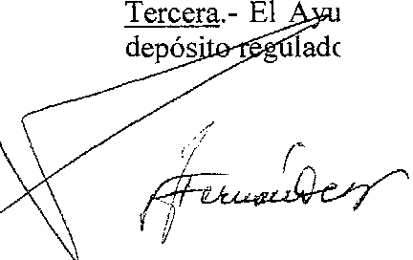
ntamiento de Barlovento destinará el inmueble para la instalación de un ilirre!!ülador de agua de riego, en la cabecera de la red Camachos - Aguilares.

Cuarto.- Se adjunta a este contrato; copias del presupuesto de la obra terminada y del plano de ejecución de las mismas.

  - Así lo otorgan los señores contratantes, ratificándose en el contenido del presente contrato en el lugar y fecha del encabezamiento.


AYUNTAMIENTO DE BARLOVENTO SECRETARIA
Provlncta de Santa Cruz de Tenerife

CONTRATO PERMUTA DE BIENES

Barlovento, a veinte y uno de septíembre de dos mil veinte. COMPARECEN:
- De una parte, D. Jacob Qadri Hijazo, Alcalde - Presidente del Ayuntamiento de Barlovento, con CIF nº P3800700A.
- De otra parte, Dª. Marta Lucila Hernández González, mayor de edad, y provista de DNI nº ***70.72** y D. Miguel Hernández González mayor de edad, y provisto de DNI nº ***76.84**
- El primero interviene en nombre y representación del Ayuntamiento de Barlovento, y los segundos en su propio nombre y derecho, reconociéndose capacidad para la formalización de la presente escritura privada de permuta.

EXPONEN:

l º.- Que el Ayuntamiento de Barlovento es dueño con carácter privativo de la siguiente finca:

RUSTICA.- Con una superficie de 352,00 m2, de erial, sita en Lomo Machín, con referencia catastral nº 38007A011000850000BG (polígono 11, parcela 85); adquirida a Dª. María Teresa Rodríguez Pérez con DNI nº ***67.56**, mediante compraventa privada de fecha 4 de agosto de 2020.

2°.- Que D. los hermanos, Dª. Marta Lucila y D. Miguel Hemández González, son dueños con carácter privativo de la siguiente finca:

RUSTICA.- Con una superficie de 731,00 m2, de erial, sita en Lomo Machín, con referencia catastral nº 38007A011000890000BG (polígono 11, parcela 89); heredada de sus padres.

3°.- Que el Ayuntamiento de Barlovento necesita aproximadamente 175,00 m2 del total de la anterior parcela; consistente en un cuadrilátero. de terreno, de aproximadamente 175,00 m2 (25 m de largo x 7 m de ancho aproximadamente; quedando una tira parte de donde acaba dicho cuadrilátero, hasta la parcela nº 90, que no está incluida en esta permuta, y donde hay plantado 3 aguacates) de la parcela nº 89 de dicho pòlígono. que linda al norte, con la parcela nº 89, al oeste con la parcela nº56 y al sur y este con la parcela matriz; con objeto de ubicación de un depósito prefabricado de agua para riego, en la zona de Lomo Machín; para abasto de la red de riego municipal de medianías, y en la zona de la finca que se refleja en el informe de la Oficina técnica municipal.

4°.- Que consta en el expediente informe de la Oficina Técnica municipal de equiparación en el valor de ambas parcelas objeto de permuta.

Que tienen pactada la permuta de dichas fincas en base a las siguientes ESTIPULACIONES:

Primera.- D. Jacob Qadri Hijazo, en nombre del Ayuntamiento de Barlovento . · PERMUTA Y CEDE la finca de su propiedad, de 352,00 m2, contemplada en el apartado 1º expositivo a Dª. Marta Lucila Hemández González.

Segunda.- Dª. Marta Lucila y D. Miguel Hemández González PERMUTAN Y CEDEN una parte de la finca de su propiedad, de 175,00 m2 (25 m de largo x 7 m de ancho) aproximadamente, contemplado en el apartado 3° expositivo al Ayuntamiento de Barlovento.

Tercera.- Ambas permutas se realizan libres de cargas y gravámenes; y la finca adquirida por el Ayuntamiento en esta permuta, será destinada a la instalación de un depósito de agua para riego de la red municipal de riego de medianías.

- Así lo otorgah los señores contratantes, ratificándose en el contenido del presente contrato en el lugar y fecha del encabezamiento.

EL ALCALDE LOS PERMUTANTES


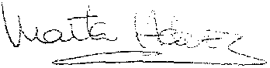

¡
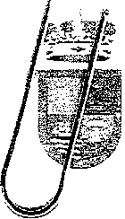
AYUNTAMIENTO DE BARLOVENTO
SECRETARIA
Provincia de Santa Cruz de Tenerife

CONTRATO PRIVADO DE COMPRAVENTA

Barlovento, a cuatro de agosto de dos mil veinte.

COMPARECEN:
De una parte, D. Jacob Qadri Hijazo, mayor de edad, Alcalde - Presidente del Ayuntamiento de Barlovento, con CIF, nº P3800700A.

De otra parte, D". María Teresa Rodríguez Pérez, con DNI nº ***67.56**.

El primero interviene en nombre y representación del Ayuntamiento de Barlovento; y la segunda en su propio nombre y derecho. Reconociéndose capacidad para la formalización de la presente escritura privada de compraventa.

EXPONEN:
Que Dª. María Teresa Rodríguez Pérez es dueña con carácter privativo de la siguiente finca: RUSTICA.- 352,00 m2, de erial, sita en Lomo Machín, con referencia catastral nº 38007A011000850000BG (polígono 11, parcela 85).

Que el Ayuntamiento de Barlovento necesita dicha parcela; para la ubicación de un depósito prefabricado de agua para riego, en la zona de Lomo Machín.

Que tienen pactada su compraventa en base a las siguientes ESTIPULACIONES:

Primera.- Dª. María Teresa Rodríguez Pérez VENDE Y TRASMITE al Ayuntamiento de Barlovento, dicha parcela; que el ayuntamiento destinará para la instalación de un depósito prefabricado de agua de riego.

Segunda.- El precio de esta compraventa es de TRES MIL EUROS (3.000,00 €), que la parte vendedora recibe en este acto.

Así lo otorgan los señores contratantes, ratificándose en el contenido del presente contrato en el lugar y fecha del encabezamiento.
LA VENDEDORA EL COMPRADOR

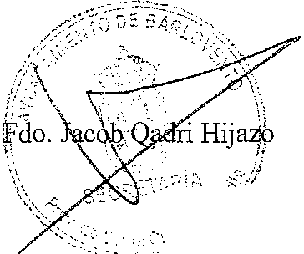
Fdo. María Teresa Rodríguez Pérez
.,...,
.·:·- : ·.

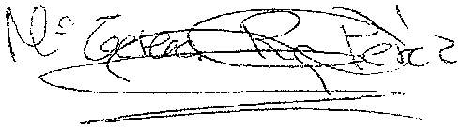


' AYUNTAMIENTO DE BARLOVENTO SECRETARIA
Provincia de Santa Cruz de Tenerife

CONTRATO PRIVADO DE COMPRAVENTA

Barlovento, a catorce de septiembre de dos mil veinte.

COMPARECEN:
De una parte, D. Jacob Qadri Hijazo, mayor de edad, Alcalde - Presidente del Ayuntamiento de Barlovento, con CIF, nº P3800700A.

De otra parte, D. Ignacio Concepción González, con DNI nº ***70.86**.

El primero interviene en nombre y representación del Ayuntamiento de Barlovento; y el segundo en su propio nombre y representación de los Herederos de Dª. Nieves González Ortega. Reconociéndose capacidad para la formalización de la presente escritura privada de compraventa.

EXPONEN:

Que Dª. Nieves González Ortega, con DNI nº ***01.52** era dueña con carácter privativo de la siguiente finca: RUSTICA.- 5.727,00 rn2, de erial, sita en el lugar conocido por Livazquez del pago de Topaciegas, con referencia catastral nº 38007A05200! 560000BI (polígono 52, parcela 156).

Que el Ayuntamiento de Barlovento necesita 2.003,30 m2 del total de la parcela; para la ubicación de un depósito prefabricado de agua para riego de 20 m de diámetro, en la zona de Topaciegas; para abasto de la red de riego municipal de medianías, y en la zona de la finca que se refleja en el informe de la Oficina Técnica municipal.

Que tienen pactada su compraventa en base a las siguientes ESTIPULACIONES:

Primera.- D. Ignacio Concepción González, en su propio nombre y en representación del resto de herederos de Dª. Nieves González Ortega VENDE Y TRASMITE al Ayuntamiento de Barlovento, 2.003,30 rn2 del total de la parcela; que el ayuntamiento destinará para la instalación de un depósito prefabricado de agua de riego.

Segunda.- El precio de esta compraventa es de TRES MIL, CUATRO EUROS , Y NOVENTA Y CINCO CÉNTIMOS (3.004,95 €), que la parte vendedora recibe en este acto.

Así lo otorgan los señores contratantes, ratificándose en el contenid éiel presente contrato en el lugar y fecha del encabezamiento.

-.

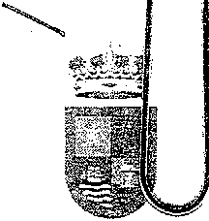
AYUNTAMIENTO DE BARLOVENTO SECRETARIA
Provincía de Santa Cruz de Tenerife

CONTRATO PRIVADO DE COMPRAVENTA

Barlovento, a treinta de julio de dos mil veinte.

COMPARECEN:
De una parte, D. Jacob Qadri Hijazo, mayor de edad, Alcalde - Presidente del Ayuntamiento de Barlovento, con CIF, nº P3800700A.

De otra parte, Dª. Carmen Nieves Herrera Ortega, mayor de edad, con domicilio en Los Salones, nº 1O de la localidad de San Andrés y Sauces, y provisto de DNI nº ***61.16**.

El primero interviene en nombre y representación del Ayuntamiento de Barlovento; l'. la segunda en su propio nombre y derecho. Reconociéndose capacidad para la formalización de la presente escritura privada de compraventa.

EXPONEN:
Que Dª. Carmen Nieves Herrera Ortega es dueña con carácter privativo de la siguiente finca: RUSTICA.- 731,00 m2, sita en Lomo Machín, con referencia catastral nº 38007AO11000890000BG (polígono 11, parcela 89).

Que el Ayuntamiento de Barlovento necesita 350 m2 de dicha parcela; para la ubicación de un depósito prefabricado de agua para riego, en la zona de Lomo Machín.

Que tienen pactada su compraventa en base a las siguientes ESTIPULACIONES:

Primera.- Dª. Carmen Nieves Herrera Ortega VENDE Y TRASMITE al Ayuntamiento de Barlovento, 350,00 m2 (25 m de largoxl4 m de ancho) de dicho inmueble; que el ayuntamiento destinará para la instalación de un depósito prefabricado de agua de riego.

Segunda.- El precio de esta compraventa es de CUATRO MIL EUROS (4.000,00 €), que la parte vendedora recibe en este acto.

Así lo otorgan los señores contratantes, ratificándose presente contrato en el lugar y fecha del encabezamiento.

LA VENDEDORA EL COMPRADOR
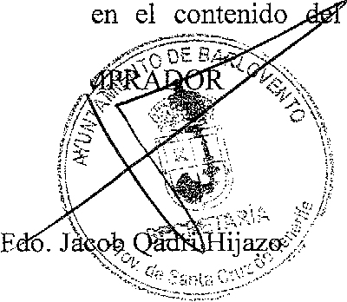

Fdo. Carmen Nieves Herrera Ortega

